新 书 推 荐

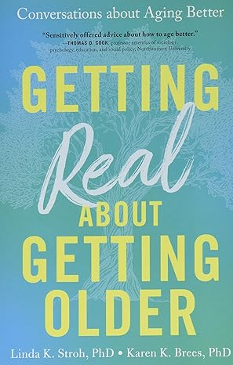
中文书名：《坦然老去：近千位老人谈衰老、关系与人生下半场》
英文书名：GETTING REAL ABOUT GETTING OLDER: Conversations about Aging Better
作 者：Linda K. Stroh and Karen K. Brees
出 版 社：Sourcebooks
代理公司：Trident/ANA/Brady
页 数：304页
出版时间：2018年11月
代理地区：中国大陆、台湾
审读资料：电子稿
类 型：老年生活

内容简介：

《坦然老去》是一部直面衰老体验、真正开启“如何变老”讨论的作品。

人生的重要节点似乎总是在不经意间飞速掠过，比如毕业、第一份工作、结婚、生子。大多数人对这些阶段多少都有预期，也大致知道它们“应该”是什么样子。但当我们真正走向中老年，却很少有人认真告诉我们，六十岁、七十岁，甚至更晚的人生阶段，该如何继续活得充实而真实。

作者琳达·K·斯特罗（Linda K. Stroh）与凯伦·K·布里斯（Karen K. Brees）访谈了近一千位老人，汇集他们关于变老的挑战与喜悦，把这些真实而多样的经验整理成书。全书聚焦多个与老去密切相关的议题，包括自我身份的变化、友情与亲密关系、健康与身体认知、失去与告别、以及与成年子女、孙辈和兄弟姐妹之间不断重塑的关系等。

本书以大量建议与故事为支撑，讨论爱、失去与身份转变，帮助读者更主动地面对对衰老的担忧，在成为“年长者”的过程中，依然能够感受到智慧与生活的满足。

作者简介：

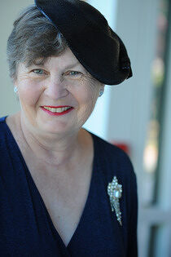
凯伦·K·布里斯（Karen K. Brees）是亚马逊（Amazon）第一名畅销作者，著有《军情六处特工卡特琳·尼森冒险系列》(The Esposito Caper and Disorganized Crime),及《自给自足的厨房：食物保存》一书（The Self-Sufficient Kitchen, Preserving）。她也在健康与大众兴趣领域出版与合著多部作品，包括本书《坦然老去：近千位老人谈衰老、关系与人生下半场》（Getting Real about Getting Older: Conversations about Aging Better）。她现居西雅图（Seattle）以北，并正在创作卡特琳·尼森系列第四部《西风》（Westwind）。她做过教师、流动图书馆管理员、牧羊人，如今沉迷园艺，也长期写作二战、犯罪与幽默题材。

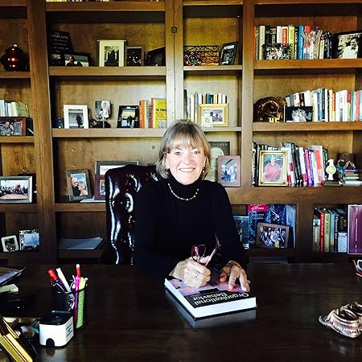
琳达·K·斯特罗（Linda K. Stroh）是芝加哥洛约拉大学（Loyola University Chicago）商学院研究生院的学者，研究方向为人类与组织行为。她发表过一百余篇文章，并著有四本相关著作。她的研究曾被《华尔街日报》（The Wall Street Journal）、《纽约时报》（The New York Times）、《今日美国》（USA Today）、《财富》（Fortune）、《新闻周刊》（Newsweek）与《商业周刊》（BusinessWeek）等媒体报道，并曾登上美国全国广播公司晚间新闻（NBC Nightly News）、美国有线电视新闻网（CNN）以及“奥普拉与朋友”XM电台节目（Oprah & Friends XM Radio）。

***

这本书吸引人的地方，不仅在于告诉我们“该如何优雅老去”，还在于告诉我们：“几乎所有人，都没有为变老真正做好准备。”作者与近千位65岁以上老人进行深度访谈，发现他们有着一种相似的体验——“一觉醒来，突然就老了”，身体、身份与时间感几乎在同一时刻发生错位。这种普遍却少被以文字形式书写的震惊感，能够迅速吸引翻开本书的读者。

更重要的是，这本书并未停留在感伤层面，而是继续追问：当我们不再站在生活舞台中央，该如何重新理解自我价值？无论是与成年子女关系中“退居幕后”的痛感与释然，还是对衰老与尊严的讨论，书中都通过真实而克制的个人讲述，引导读者走向一种更成熟的答案——放下控制欲，反而更接近平静与自尊。

所以，本书提供的并不是一套“成功老去”的公式，却是一种陪伴感：它让读者意识到，不是只有你一个人在经历困惑、失落、迟疑，它是一代人共同经历的心理转折。正因如此，这本书既适合已经步入老年的读者，也极具前瞻性地面向正在“尚未意识到自己会老去”的中年群体。

媒体评价：

“以细腻而体贴的方式，提供了关于如何更好老去的建议。”
——托马斯·D·库克（Thomas D. Cook），
西北大学（Northwestern University）社会学、心理学、教育与社会政策荣休教授

“直指‘如何更好地变老’这一问题的核心。”
——克里斯托弗·梅克尔医生（Dr. Christopher Meckel），
蒙特雷脊柱与关节中心（Monterey Spine & Joint）骨科外科医师

“文字流畅、易读，提供了大量建议，帮助你在变老的同时不被‘变老’定义。读完我才意识到，我的不确定感并不孤单。”
——尼尔·S·伯恩鲍姆（Neal S. Birnbaum），
医学博士（MD），加州大学旧金山分校（UCSF）临床医学教授

“读这本书像给我的灵魂做了一次舒缓治疗。知道自己不是独自走在衰老路上，让人非常安慰。书中的故事与评论带来了很多顿悟与喜悦。”
——费伊·J·克罗斯比（Faye J. Crosby），
加州大学圣克鲁兹分校（UCSC）心理学杰出教授

“一本现实而又乐观的‘黄金岁月’指南。”
——《图书馆期刊》（Library Journal），星级推荐

感谢您的阅读！
请将反馈信息发至：版权负责人
Email：Rights@nurnberg.com.cn
安德鲁·纳伯格联合国际有限公司北京代表处
北京市海淀区中关村大街甲59号中国人民大学文化大厦1705室, 邮编：100872
电话：010-82504106, 传真：010-82504200
公司网址：http://www.nurnberg.com.cn
书目下载：http://www.nurnberg.com.cn/booklist_zh/list.aspx
书讯浏览：http://www.nurnberg.com.cn/book/book.aspx
视频推荐：http://www.nurnberg.com.cn/video/video.aspx
豆瓣小站：http://site.douban.com/110577/
新浪微博：安德鲁纳伯格公司的微博_微博 (weibo.com)
微信订阅号：ANABJ2002


